

Fondamentaux de la vente

ETUDES DE CAS

**Vous trouverez ci-joint les 6 études de cas pour la mise en situation au S1.**

**Il s’agira de vendre soit des produits, soit des services.**

**Vous aurez affaire soit à une clientèle de particuliers (BtoC),  
soit à des professionnels (BtoB).**

**Les sujets ont un niveau de difficulté croissante. Dans tous les cas vous disposerez de 15 à 20mn dans le cadre du rdv commercial.**

***NB : 1) les cas 1 à 5 donnent lieu à une évaluation (rôle du vendeur), le cas 6 quant à lui ne sera pas noté.  
2) au S1, l’évaluation portera sur les premières étapes du processus de vente (cf. fiche d’évaluation).  
Au S2 c’est l’ensemble du processus qui sera évalué.***

**La fiche d’évaluation vous est fournie à la fin de ce document.**

**Bon courage et bonne préparation !**

L. ROULLET 09/2023



Fondamentaux de la vente

CAS N°1

**ETUDE DE CAS « STAFOR »**

L. ROULLET 09/2023

**Société Stafor**

La société Stafor, créée en 1985, fabrique et distribue du mobilier de bureau essentiellement auprès de petites et moyennes entreprises de la région parisienne. Située à Vincennes, elle emploie 30 personnes dont 15 vendeurs. L’an dernier, elle a réalisé un chiffre d’affaires de 12,2 millions d’euros.

Les produits qu’elle propose sont de bonne qualité à des prix identiques à ceux des concurrents.

Le marché est relativement concurrentiel mais porteur. Une politique commerciale très dynamique permet à Stafor d’être compétitive et performante.

En effet, ses délais de livraison sont rapides, son service après-vente est efficace et sa prospection intensive (téléphone, publipostage, catalogue…).

La politique de rémunération de la force de vente est la suivante : fixe +10% sur le C.A. HT réalisé.

A la suite d’une opération de prospection téléphonique, Dominique Sedan, directeur commercial de la société Chevalier, a accepté un rendez-vous dans son agence avec un commercial de chez Stafor.

1. Vingt minutes avant le rendez-vous, vous consultez le dossier pour vous préparer à l’entretien avec Dominique Sedan… (à faire **chez vous** !)
2. Interprétez l’entretien de vente avec Dominique Sedan….

**FICHE PROSPECT**

Nom : Société Chevalier

Adresse : 18, rue de Chartres

Ville : 94200 Saint-Mandé

Tél : 01 48 45 42 56

Activité : Agence immobilière Effectif : 10 personnes

Directeur : Alain Chevalier

Action de : Prospection téléphonique

Date : 6 octobre 2023

Contact : Dominique Sedan

Fonction : Directeur commercial

Entretien : Souhaite changer son bureau afin de mieux s’adapter à sa clientèle

RDV obtenu : Le xx octobre 2023, 16h00, à son bureau

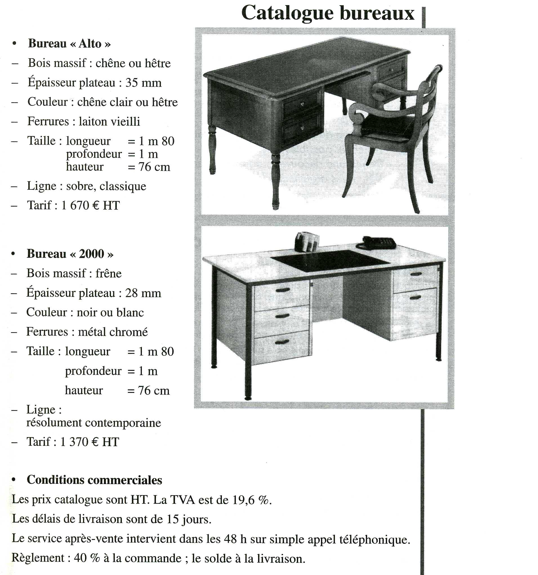



Fondamentaux de la vente

CAS N°2

**ETUDE DE CAS « ANTTON »**

L. ROULLET 09/2023

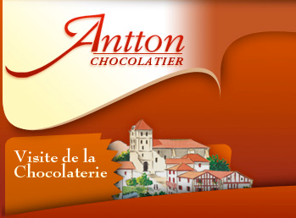

***Les Chocolats Antton***

##### Auteurs :

**Karine GUILLOTEAU Eric GUILLOTEAU**

**I.U.T. de Bayonne – Département Techniques de Commercialisation Année de création 2009**

Ce cas est diffusé par la Centrale de Formation et Médias Pédagogique des I.U.T. auprès de ses adhérents. Il ne peut donc être utilisé dans un autre établissement sans l'autorisation écrite de la Centrale ou de son auteur.

***Centrale de Formation et Médias Pédagogiques des Instituts Universitaires de Technologie***

***I.U.T. - Place du 8 Mai 1945 - 93206 St-Denis Cedex 01 - Tél. 01 49 40 61 23 - Télécopie: 01 49 40 62 67***

[http://www.centrale-iut.org](http://www.centrale-iut.org/) ***- e-mail*** : [contact@centrale-iut.org](mailto:contact@centrale-iut.org)

**SOMMAIRE**

# *1 - L’Entreprise*

**Activité**

**Fabrication et commercialisation de chocolats**

**Effectifs**

**18 salariés permanents dont un commercial et une assistance commerciale**

**Chiffre d'affaires**

**2 850 000 € en 2019**

***Antton Chocolatier***

**Place du Marché 64250 Espelette**

**Tél : 05 59 93 88 72**

**Fax : 05 59 93 88 91**

[**http://www.chocolats-antton.com**](http://www.chocolats-antton.com/)

Antton est un chocolatier de tradition qui a été fondé en 1993 par Eveline Davoux. Actuellement unique dirigeante, elle a su préserver la qualité tout en innovant. Par sa créativité et son attachement aux valeurs, elle a fédéré toute une équipe qui, dans une ambiance familiale, fabrique et partage sa passion du chocolat.

Eveline Davoux imagine recettes, créations, et choisit avec le plus grand soin chaque ingrédient.

Antton, maître chocolatier a su s'entourer de chocolatières aux petites mains habiles qui décorent un à un chaque carré de douceur mis délicatement en boîte, coffret et ballotin.

Trésors gourmands aux noms évocateurs des personnages qui font vivre les légendes du Pays Basque et l’histoire du chocolat.

Antton commercialise ses chocolats par le biais de trois réseaux.

60 % des ventes sont réalisées à la boutique d’Espelette, qui est ouverte toute l’année. La boutique profite en particulier du flux touristique estival, car Espelette est un village typique du Pays Basque. Cette étape est inscrite au programme de la plupart des autocaristes. Il est possible pour les clients de visiter l’atelier de fabrication. Grâce à cette boutique, Antton limite en grande partie la saisonnalité de son activité.

15 % des ventes sont réalisées en grande distribution. Les chocolats Antton sont présent toute l’année dans quelques supermarchés et hypermarchés du Pays Basque et du sud des Landes. Mais les ventes en GMS sont surtout réalisées en fin d’année. Des espaces plus conséquents, des têtes de gondoles et des animations sont négociés à cette période.

25 % des ventes sont le fait de la force de vente propre d’Antton. Le commercial d’Antton se déplace dans toute l’Aquitaine et une partie de la région Midi-Pyrénées. Il dispose d’une assistante pour la prospection téléphonique. Elle prend aussi les commandes des clients réguliers.

*2 - Le contexte commercial*

Comme pour tous les chocolatiers, Noël est la période de forte activité. Tous réseaux confondus, les ventes d’Antton dépendent pour la moitié de la période des fêtes de fin d’année.

* La boutique connait un pic d’activité en décembre.
* Les chocolats Antton sont principalement référencés en GMS à l’occasion des fêtes de fin d’année.
* L’essentiel des ventes du commercial correspondent à des cadeaux d’entreprise de fin d’année. La période de prospection s’étend de septembre à décembre. Lors de cette période, la prospection du commercial d’Antton se concentre sur les entreprises à fort potentiel (plus de 50 salariés). Antton doit donc avoir recours à une force de vente d’appoint pour prospecter les sociétés plus petites.

*3 - Le contexte de la négociation*

Recruté(e) pour la période des fêtes de Noël, en tant que force de vente d’appoint, vous devez vendre la gamme de chocolats "cadeaux d’entreprises" aux entreprises de l’agglomération Bayonnaise.

Pour cela, vous avez prospecté au téléphone, 110 entreprises du B.A.B. qui n'ont jamais été clientes d’Antton. A l'issue de vos appels téléphoniques, vous avez obtenu six rendez-vous. Parmi ceux- ci, vous avez rendez-vous avec Claude MERCIER, directeur adjoint de la concession RENAULT à Bayonne.

*4 - Les renseignements clients*

|  |  |
| --- | --- |
| **Société :** | Concession Renault Bayonne |
| **Nom :** | Claude MERCIER |
| **Adresse :** | Allées Marine  64100 BAYONNE |
| **Contact :**  - 5 octobre 2021 | - Prise de rendez-vous par contact téléphonique |

##### Synthèse de l’entretien téléphonique

Claude MERCIER, souhaite remercier les meilleurs clients de sa société ou ses employés à l’occasion des fêtes de Nöel. L’idée d’offrir des chocolats semble l’intéresser.

# ***5 - Le marché du chocolat***

Une récente étude sur la consommation de produits de chocolaterie révèle que chaque français consomme 7,05 kg de chocolat en moyenne par an, ce qui correspond à un marché de plus de 17 milliards d'euros. Les consommateurs réguliers sont plutôt les hommes, les 18-34 ans et les cadres. Néanmoins, les femmes au foyer, les étudiants et les employés sont de grands consommateurs : le chocolat est un produit populaire.

Ce marché se répartit de la façon suivante :

Cacao en poudre : 13,6% (du marché des produits finis) Tablettes : 28,9%

Confiserie chocolat : 44,5% Pâtes à tartiner : 13%

Couverture de chocolat : 33% (du marché des produits semi-finis) Produits de laboratoires : 4,4%

La consommation de chocolat en France a été en constante progression depuis vingt ans, le consommateur ne s’en lasse pas (17 millions de français consomment quotidiennement du chocolat). En effet, la consommation de chocolats en France par an et par habitant passe de 5,41 kg en 1998 à 7,65 kg en 2006. La consommation est saisonnière, elle est importante lors de Noël et Pâques, où le chocolat est, par tradition, incontournable (42 000 tonnes de chocolat sont consommées en France pendant les fêtes de fin d'année). Le chocolat on l’aime, alors on l’achète, on en consomme et on en offre.

A l'occasion du 8ème Salon du Chocolat, les organisateurs ont publié les résultats d'un sondage national réalisé en juillet 2002 auprès de 1.327 individus, toutes CSP et âges confondus.

99% des personnes interrogées consomment du chocolat. Parmi ces consommateurs, 81 % le dégustent plusieurs fois par semaine et 44% s'en délectent au moins une fois par jour.

Parmi les " aficionados " du chocolat, 60% le consomment à tout moment de la journée avec un léger penchant pour une consommation le soir, avant le coucher (20%) et au moment du goûter (12%).

Le chocolat reste un plaisir solitaire pour 69% de la population, tandis que 31% le dégustent plus volontiers en famille et entre amis.

96% des sondés offrent du chocolat régulièrement.

Pour 73% des personnes interrogées, le chocolat favori reste la tablette, suivie par les bonbons, palets ou bouchées (13%), les barres chocolatées (7%), la pâtisserie à base de chocolat (6%) et enfin, le chocolat en poudre (1%).

58% préfèrent le chocolat noir, 39% sont fondus de chocolat au lait et 3% seulement sont accros au chocolat blanc.

96% des personnes interrogées affirment que le chocolat leur " fait du bien ". 73% reconnaissent se sentir " mieux " et " plus heureux " après avoir avalé un carré. Pour 12%, le chocolat a un effet énergisant. 7% seulement se sentent coupables après avoir craqué …

Pour 51% des personnes interrogées, le chocolat est d'abord synonyme de " plaisir ". 25% l'associent naturellement à la " gourmandise " et 15% à la " fête ". 9% voient dans le chocolat un excellent " moyen de se réconforter ".

Un individu sur deux associe immédiatement le chocolat à la notion de " bien-être ". 23% le voient comme un produit " gastronomique " et 20% le rapprochent de l'univers du " raffinement ". Enfin, 10% des sondés considèrent le chocolat comme un produit " culturel ".

# *6 - Les renseignements produits*

### Le positionnement d’Antton

Les chocolats Antton sont artisanaux, issus de recettes originales, comme ceux de certains chocolatiers de Bayonne (Mendion) ou de Biarritz (Henriet). Mais Antton se distingue de ses concurrents par une image plus régionale du fait de son implantation à Espelette, village typique du Pays Basque. De plus, les prix pratiqués par Antton sont bien inférieurs à ceux des chocolatiers artisanaux de la côte.

Ainsi, Antton propose des prix proches des chocolatiers industriels et

franchisés que sont : Jeff de Bruges, Léonidas ou De Neuville. Antton a fait le choix, comme eux, de proposer ses chocolats aux entreprises pour les fêtes de fin d’année. Ainsi, Antton est plus directement concurrencé par les franchisés industriels qui pratiquent la même stratégie que les chocolatiers artisanaux qui pratiquent des prix beaucoup plus élevés et qui ne visent pas cette clientèle.

### La gamme de chocolats « Cadeaux d’entreprises »

#### Les chocolats classiques

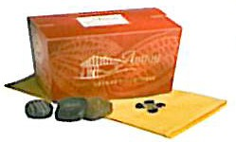**Ballotin -** 230 g et 400 g

Assortiment de chocolats traditionnels :

70 % de chocolats noirs et 30 % de lait, Chocolats noirs uniquement,

Chocolats laits uniquement.

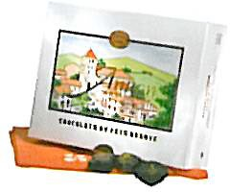

**Boîte Aquarelle -** 180 g, 350 g, 600 g et 800 g Assortiment de chocolats traditionnels :

70 % de chocolats noirs et 30 % de lait

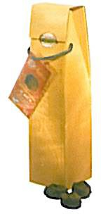

**Truffes de Noël** – Etui cartonné – 210 g Ganache au rhum enrobée de cacao noir

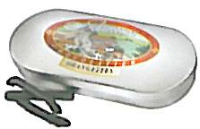**Orangettes maison** – Etui métal – 130 g

Ecorce d’orange confite enrobée de chocolat noir

**Coffret festif** – Coffret Bambou – 710 g

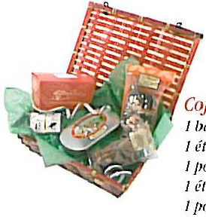

1 ballotin 230g, 1 étui de napolitains, 1 poche de truffes, 1 étui d’orangettes, 1 poche de mendiants noirs 150 g

#### Les spécialités Basques

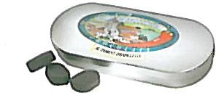**Lamin Alaïak –** Etui métal - 150 g Ganache au piment

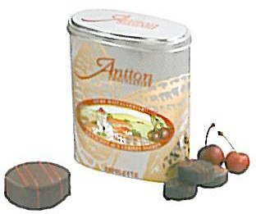

**Gure Maïtagarriak -** Boîte métal - 240 g Ganache à la pulpe de cerises noires

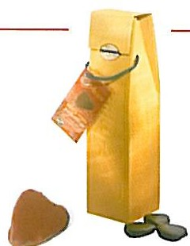

**Bihotz Ttipia -** Etui cartonné - 210 g Cœur de praliné croquant

#### Les Découvertes

**Mondarrain Fruits du soleil -** Corbeille nature - 150 g Fruits confits, raisin sec, pralin

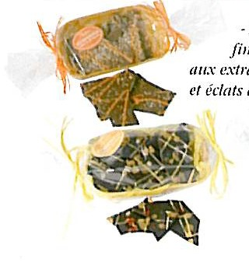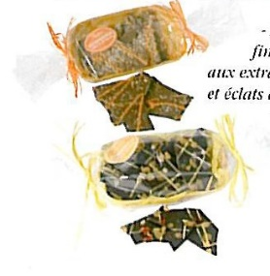

**Mondarrain Fruits du Sud** - Corbeille nature - 150 g Fruits confits, amandes, pralin

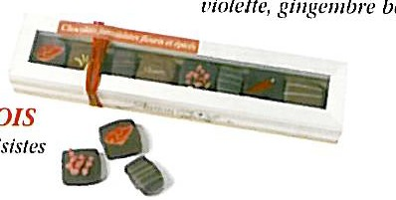

**Coffret Bois -** 150 g

Assortiment de chocolats fleuris et épicés

### Glossaire :

Ganache : Chocolat et crème liquide

Truffe : Beurre, sucre cristallisé, chocolat, oeuf et farine

Orangette : Zeste d’orange confit enrobé de chocolat noir

Mendiant : petite plaque de chocolat incrustée de fruits secs

#### La personnalisation des chocolats

Antton propose à ses clients Entreprises d’apposer leur logo sur les chocolats. Ce service qui valorise l’image du client est vendu sur devis. En fonction de la complexité graphique du logo, le coût de réalisation de la plaque d’impression servant à apposer le logo sera plus ou moins élevé. Ce coût sera amorti sur une quantité plus ou moins grande de chocolats vendus. Cette offre complémentaire permet de fidéliser les clients d’une année sur l’autre puisque la plaque d’impression est réalisée une fois pour toute ; elle appartient au client.

### Les conditions de vente

##### Les conditions de paiement

Pour bénéficier des tarifs « Entreprise », le client doit passer une commande d’au moins 350 € H.T.

Depuis le 1er janvier 2006, la TVA sur les chocolats est passée à 5,5%. Mais pour le transport, elle reste de 20 %.

Lors du rendez-vous commercial, deux bons de commande seront remplis : un pour le client et un pour Antton. Le règlement peut s'effectuer soit à la commande, soit à la livraison, soit en fin de mois suivant la livraison.

Vous ne disposez pas de possibilité de réduction des prix. Toutefois, en fonction du montant de la commande, des cadeaux peuvent être envisagés.

##### Les conditions de livraison

Compte tenu des délais de fabrication pour les chocolats artisanaux, les commandes doivent être passées avant le 21 novembre pour que la livraison avant les fêtes de fin d’année soit garantie.

La livraison des produits cadeaux se fait à l’adresse indiquée par le client, elle est assurée par transporteur. Le coût est de 12 € dans les départements proches (64-40-31-33-65). Le client s’engage à être présent le jour de la livraison, à la date et à l’horaire convenu. En cas d’absence, un nouveau rendez– vous sera programmé par téléphone, une nouvelle facturation de la livraison sera appliquée.

*7 - La concurrence*

Au niveau de l’agglomération Bayonnaise, compte tenu de son positionnement, Antton a 3 principaux concurrents : Jeff de Bruges, Léonidas et De Neuville.

|  |  |  |
| --- | --- | --- |
| **JEFF DE BRUGES** | **LEONIDAS** | **DE NEUVILLE** |
| Marque Belge créée en 1955. Réseau leader en France qui se développe depuis 22 ans.  Plus de 200 boutiques (une dizaine d’ouvertures par an). Jeff de Bruges vend aussi des dragées et des glaces l’été.  La force de Jeff de Bruges réside dans son Marketing (bon rapport Qualité/Prix et publicité importante) et son Merchandising (25 vitrines différentes par an).  Les ventes de fin d’année aux entreprises représentent environ 25 % du C.A. d’une boutique. Livre directement le produit aux clients en une semaine.  Expédie individuellement les colis aux destinataires choisis par l’entreprise. | Renommée mondiale.  1500 points de vente dans le monde.  Léonidas propose, pour les fêtes, des corbeilles de chocolats accompagnés de produits régionaux (vin, foie gras…).  Emballage des offres cadeaux en papier cadeaux.  Livre directement le produit aux clients dans un délai de 15 jours Expédie individuellement les colis aux destinataires choisis par l’entreprise.  Possibilité de joindre carte de visite ou message de vœux. | Savoir-faire « à la française » en chocolaterie.  150 points de vente en France. Gamme de spécialités régionales française (calissons d’Aix, chardons d’Alsace…)  Propose thés, cafés, confiseries, glaces et dragées.  Garantie pur beurre de cacao. Primé pour l’excellence de sa gamme de chocolats au Festival International du chocolat en 1999.  Assure les livraisons dans un délai de 15 jours. |

**Graphique de notoriété assistée en pourcentage**





**Jeff de Bruges**

##### Les Ballotins

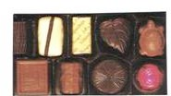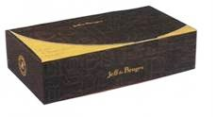

Jeff de Bruges propose des assortiments de chocolats élaborés avec soin parmi un ensemble de près de 40 chocolats.

Chaque ballotin comprend une spécificité. Le client peut choisir

entre :

* trois ballotins comprenant un assortiment complet de chocolats, de

250g à 5,95 € TTC ; de 500g à 11,80 € TTC ou d’1kg à 23,60 € TTC.

* un ballotin de chocolats blancs de 465g à 11,80 € TTC
* un ballotin de chocolats noirs de 500g à 11 € TTC
* un ballotin de chocolats au lait de 500g à 11,80 € TTC

##### Les Truffes – 460g net 11,70 € TTC

Délicatement poudrées de cacao, les truffes révèlent un cœur onctueux et savoureux que Jeff de Bruges décline en 4 recettes différentes : l’intense truffe chocolat noir, la festive truffe champagne ou la note doucement acidulée des truffes orange ou meringue.

##### Les Boules de Noël – 4,70 € TTC

Pour fêter Noël dans la tradition, Jeff de Bruges propose des chocolats dans des boules de Noël qu’il est possible d’accrocher au sapin grâce à une petite cordelette rouge. Cela donne un aspect festif pour petits et grands !

##### Les Caraques – 17 € TTC

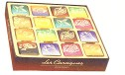De fins carrés de chocolat accompagnant délicieusement la dégustation du café. Dix parfums originaux à découvrir. Ces chocolats sont présentés en fins carrés, adaptés à de petites envies passagères !

Ils sont enveloppés dans des feuilles de différentes couleurs vives décorées d’images dorées.

##### La boîte « Wengé » - 400g net – 17, 50 € TTC

Cette boîte de chocolats décline avec talent la finesse et la douceur du praliné, enrichi de fins et croustillants éclats de nougatine, de noisettes, d’amandes caramélisées et salées, de biscuits, de brisures de meringues, de riz soufflé… Le cadeau idéal pour les amoureux de pralinés !

## Léonidas

Cette entreprise propose aussi, à partir de sa gamme de chocolats, une offre de cadeaux aux entreprises.

##### Les ballotins de Leonidas assortis

40 % de chocolats au lait, 40% de chocolats noirs et 20% de chocolats blancs. Ces ballotins sont présentés emballés en paquet cadeau dans un papier blanc et or et un ruban Leonidas.

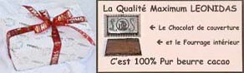

|  |  |  |
| --- | --- | --- |
| Ballotin Assorti n° 1 (250g) : | Ballotin Assorti n° 2 (375g) : | Ballotin Assorti n° 3 (500g) : |
| 7,26 € TTC | 10,91 € TTC | 14,51 € TTC |

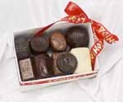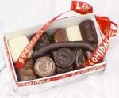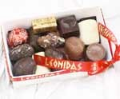

|  |  |  |  |
| --- | --- | --- | --- |
| Ballotin Assorti n°4 (750g) : | Ballotin Assorti n°5 (1000g) : | Ballotin Assorti n°6 | (1250g) : |
| 21,75 € TTC | 29 € TTC | 36,25 € TTC |  |

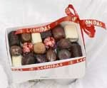 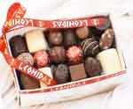 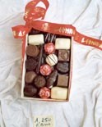

##### Les Etuis Personnalisés

Léonidas propose une offre originale. Le client peut personnaliser un petit étui de 12 chocolats avec son logo ou un message qu’il choisit.

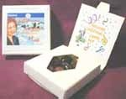

Léonidas propose, de plus, des coffrets composés de Chocolats de vin (jurançon doux) et de foie gras.

## De Neuville

La marque De Neuville trouve son origine dans le nom de la ville de Neuville Saint Rémy où étaient fabriqués les chocolats de la société «Les Maîtres Chocolatiers Réunis».

Etablis depuis 1883, Les Maîtres Chocolatiers Réunis changent de nom en 1986 pour devenir De Neuville.

Ce chocolatier ne propose pas d’offre cadeau spécifique pour les entreprises mais possède quand même un assortiment de chocolat très divers :

##### Les chocolats gourmands

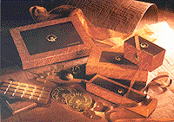Une gamme de 45 bonbons de chocolats noirs ou lait pour tous les goûts. Les parfums pour les amateurs sont choisis entre les ganaches, les pralinés, les nougats et fruits, les liqueurs et les blancs.

##### Prestige de France

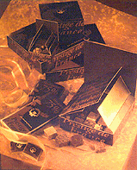

Il s’agit du mariage de grands crus de cacao avec les saveurs de nos provinces françaises. L’authenticité des fèves de cacao grandes origines : un concentré de chocolat noir pour les amateurs de cacao.

##### Trésors de nos provinces

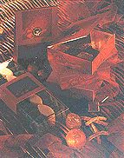Collection des plus grandes spécialités de chocolats et de confiseries de nos régions. On y retrouve l’excellence artisanale des calissons d’Aix, des coussins de Lyon, des chardons d’Alsace et bien d’autres encore.

##### Les instants De Neuville

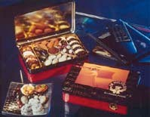De Neuville a inventé Les Instants De Neuville, une sélection de chocolats dont les saveurs se marient avec les envies de la journée. On y retrouve entre autres des Napolitains, des Palets amers, des Ganaches…



Fondamentaux de la vente

CAS N°3

**ETUDE DE CAS « ESCAPE GAME »**

L. ROULLET 09/2023

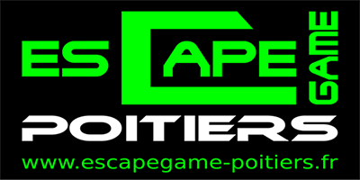

**Séminaires de « Team Building »**

***Être enfermés dans une pièce et n’avoir qu’une heure pour en sortir….***



**Auteur : Shéra Cousin – IUT de Poitiers**

**Département : Techniques de commercialisation**

**Date de création : mars 2017**

**Cas Escape Game Poitiers**



**Escape Game Poitiers**

Adresse : 7 avenue de Châtellerault Migné-Auxances

*Ouvert du mardi au dimanche*

Tél : 07.83. 43. 45.71

***Préambule : l’entreprise Escape Game Poitiers est une entreprise réelle. La description du concept proposé par l’entreprise (énigmes) correspond à la réalité. Néanmoins, concernant l’offre « team building » (prestations complémentaires et tarifs entreprise), des ajouts et/ou modifications ont été apportées afin d’enrichir le cas.***

# **Le concept des Escape Game**

C’est le nouveau divertissement à la mode où vous devez résoudre des énigmes en équipe pour pouvoir vous “échapper” d’une salle pleine de mystères. Une centaine de lieux existent déjà en France. Coulisses d’un phénomène. Être enfermés dans une pièce et n’avoir qu’une heure pour en sortir. Un cauchemar ? Non, le dernier loisir à la mode. L’escape game, de son petit nom, séduit de plus en plus d’adeptes en France. Dans un décor soigné (coffre de banque, grenier, sous-marin…), des équipes de 2 à 6 joueurs doivent collaborer pour sortir de la salle avant les 60 minutes réglementaires - en sauvant souvent le monde au passage. Au programme : une série d’énigmes logiques à résoudre, des objets à retrouver en fouillant la pièce, des mécanismes à activer et pas mal d’adrénaline.

Ce type de jeu est né au Japon en 2007 avant de se répandre en Asie puis dans le reste du monde. En Europe, c’est à Budapest qu’il arrive en premier (nul ne sait vraiment pourquoi) et qu’il se développe rapidement. En France, il faut attendre décembre 2013 pour que le premier espace, HintHunt, ouvre ses portes à Paris. Aujourd’hui, il existe plus de 100 établissements dans l’Hexagone et près de 300 salles, puisque la majorité des lieux ont plusieurs pièces aménagées.

*Source :* [*https://start.lesechos.fr/entreprendre/actu-startup/l-escape-game-le-nouveau-terrain-de-jeu-des-entrepreneurs-4419.php*](https://start.lesechos.fr/entreprendre/actu-startup/l-escape-game-le-nouveau-terrain-de-jeu-des-entrepreneurs-4419.php)

# **Les entreprises séduites par le concept**

Sans plateau de jeu ni manettes, mais à plusieurs, ces expériences nécessitent réflexion et travail d’équipe. Les entreprises l’ont bien compris et sont de plus en plus nombreuses à proposer à leurs salariés des sessions « évasion ». Un public qui représente déjà « environ **20 % de la clientèle** », selon Pierre-Henri Londner, le fondateur de Team Break, qui vient d’ouvrir, mi-février, en plein centre du quartier de La Défense, le plus grand escape game du monde. Huit salles pouvant accueillir jusqu’à douze participants sur 1 200 mètres carrés, des décors dignes du cinéma pour donner envie aux cadres sup en mal de sensations fortes de « sauver le monde en moins de soixante minutes ».

*Source :* [*http://www.lemonde.fr/m-perso/article/2016/03/14/escape-game-soixante-minutes-pour-survivre_4882654_4497916.html#7zVVfms5edlb7WRr.99*](http://www.lemonde.fr/m-perso/article/2016/03/14/escape-game-soixante-minutes-pour-survivre_4882654_4497916.html#7zVVfms5edlb7WRr.99)

# **Présentation de l’Escape Game Poitiers**

Entrepreneurs poitevins, **Julien Bergeron et Grégory Gauvin** viennent d’ouvrir un Escape game à Migné-Auxances. Portés par un véritable engouement national pour ce jeu d’énigmes en équipes, ils espèrent attirer de nombreux clients.

« Infiltrés dans un important trafic d’armes, vous voilà démasqués. Capturés par vos ravisseurs, vous savez qu’ils ne vous laisseront pas la vie sauve. Heureusement, l’un des vôtres est encore infiltré et vous apporte une aide précieuse... Vous ferez donc tout votre possible pour sortir vivant, sans oublier votre but premier : faire tomber les têtes pensantes de ce réseau. » Amateurs de casse-tête, voilà qui devrait vous ravir. Le premier Escape game de l’agglo vient d’ouvrir ses portes, avenue de Châtellerault, à Migné-Auxances, et propose un premier jeu d’énigmes pour les plus de 10 ans : « Infiltrés ».

Le concept ? Enfermés dans une salle au décor immersif et bourrée d’indices, vous devrez trouver la solution du jeu en moins d’une heure. Sous peine de rester enfermé à vie... « Non, non, nous libérons les candidats à la fin de l’épreuve, sourient Julien Bergeron et Grégory Gauvin, gérants de la structure. Les participants devront confronter leur logique et supporter la pression du temps pour venir à bout des énigmes. »

**Une cible assez large**

Ouvert depuis le début de semaine, l’Escape game de Migné-Auxances devrait rapidement proposer deux autres jeux à ses clients. « Nous planchons déjà sur de nouvelles offres, pour que ceux qui auront résolu une énigme puissent revenir. » Si l’on se fie à l’engouement incroyable pour le concept à l’échelle nationale, on imagine que le succès sera rapidement au rendez-vous pour les deux entrepreneurs. « Notre cible est assez large, expliquent-ils. La formule convient aussi bien aux familles qu’aux bandes d’amis ou aux entreprises désireuses de faire du « Team Building ». Et comme nous ne sommes pas dépendants de la météo, nous pouvons accueillir des joueurs été comme hiver. ».

*À l’instar d’Odyssée Prod et de son jeu d’énigmes en milieu urbain, Escape game Poitiers propose une formule « confrontation », où la plus rapide des deux équipes à sortir de la salle remportera l’épreuve.*

Source : <http://www.7apoitiers.fr/enquete/1943/l-rsquo-escape-game-debarque-a-poitiers> Marc-Antoine Lainé le 27/09/16

# **Les univers proposés**

*1 équipe, 1 mission, 60 minutes et pas une de plus...*

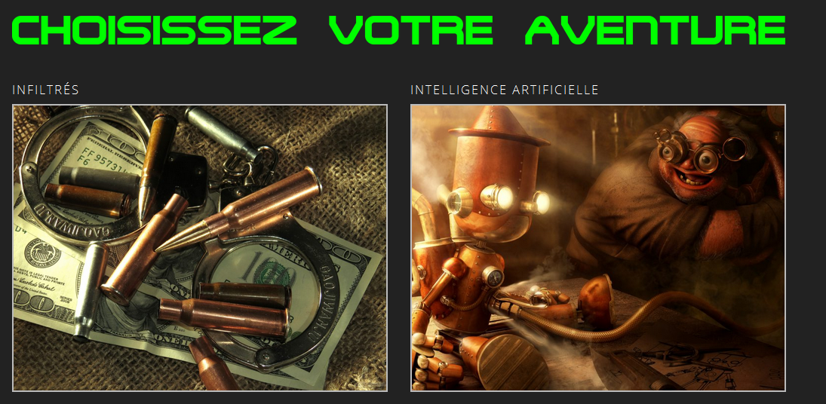

**Infiltrés**

Infiltrés dans un important trafic d’armes, vous voilà démasqués. Capturés par vos ravisseurs, vous savez qu'ils ne vous laisseront pas la vie sauve. Heureusement l'un des vôtres est encore infiltré et vous apporte une aide précieuse.... Vous ferez donc tout votre possible pour sortir vivant sans oublier votre but premier : Faire tomber les têtes pensantes de ce réseau !

**Intelligence Artificielle (nouveauté)**

Le professeur HITEK a disparu depuis quelques heures. Son incroyable découverte intéresse les autorités qui veulent mettre la main sur ses recherches. En tant qu'amis du professeur, son dernier appel téléphonique vous est destiné. Vous devez protéger l'œuvre du professeur et pour cela pénétrer dans son antre ce qui ne sera pas une mince affaire.

*Source :* [*http://www.escapegame-poitiers.fr/*](http://www.escapegame-poitiers.fr/)

# **L’offre « Team Building » pour les entreprises**

Vous souhaitez organiser un évènement original avec vos collaborateurs, venez découvrir l'escape Game à Poitiers ! Vous y trouverez un concept unique pour fédérer une équipe autour d'une activité ludique : idéal pour un team building réussi.

Pour se faire, chaque équipe, qui se compose de 2 à 6 joueurs, dispose d'une heure pour trouver des indices, résoudre ensemble des énigmes, découvrir des passages secrets et réussir leur mission commune.  
  
Dans des décors saisissants et réalisés par des professionnels du spectacle, l'expérience sera intense et l'immersion totale. Chaque équipe devra faire preuve d'une véritable cohésion, d'un sens de l'observation aigu, d'une qualité de réflexion et d'une gestion du stress sans faille pour venir à bout de leur mission dans le temps imparti.

**Les compétences mises en œuvre pendant le jeu**

* Coopération : besoin de mutualiser certaines compétences pour progresser.
* Communication : nécessité d'une mise en commun des informations pour avancer.
* Réflexion : savoir penser un problème et trouver les solutions adaptées.
* Gestion du stress : réussir à atteindre l'objectif final dans un temps imparti.

Nous proposons également aux managers d'être au centre de la salle de visionnage afin d'observer l'équipe évoluer durant le jeu.

**Les bénéfices du team building**

* Renforcement de la cohésion, de la solidarité et de l'esprit d'équipe.
* Développement de la communication interpersonnelle.
* Amélioration de la prise de décision collective et individuelle.
* Augmentation de l'adhésion à la culture d'entreprise.

Pour faire de cet événement une réelle expérience, l'ensemble de l'équipe se plie en quatre pour assurer un service de qualité.

**Exemple de déroulement d'une session de team building**

**18h00** - Arrivée et briefing des joueurs

**18h15** - Début des missions

**19h15** - Fin des missions et débriefing personnalisé

**19h30** - Fin de l'événement

**Nos engagements**

* **Flexibilité :** Une personnalisation de votre team building (cocktail, réunion, séminaire...) et des offres associées.
* **Professionnalisme :** Une équipe dynamique et chaleureuse pour vous accueillir et assurer la réussite de votre événement.
* **Des locaux adaptés :** Espaces d'accueil, de réunion et de détente pour vous recevoir et vos collaborateurs dans les meilleures conditions.

**Valeur ajoutée**

* Des décors réalistes pour une immersion totale
* Un suivi personnalisé et individualisé pour chaque équipe
* Capacité d'accueil de 12 joueurs en simultané. Chacune de nos salles peut accueillir jusqu’à 6 joueurs maximum. Nous disposons d'un scénario identique dans deux salles ce qui permet à 12 joueurs de s’affronter par équipe sur une même énigme.

# **Qu’est-ce que le team building ?**

Le concept de team building est né aux Etats-Unis au début des années 80. Il a pour objectif de rendre les équipes plus efficaces en resserrant les liens au sein des équipes. L’atteinte de cet objectif passe bien souvent par la mise en place de situations dans lesquelles les acteurs seront mis à contribution pour atteindre un but collectif, faire preuve de solidarité, communiquer, résoudre des problèmes et prendre des décisions de façon collégiale ou tout simplement partager un bon moment.

**Les retombées positives sur le projet**

Outre une ambiance de travail saine et agréable, le team building favorisera l’épanouissement personnel des membres de l’équipe/

On observera bien souvent une motivation accrue, une implication plus forte, une meilleure résistance au stress et une plus forte adhésion au projet.

Par ailleurs, certains exercices (notamment les manifestations sportives ou bien les jeux de rôle) peuvent permettre aux membres de l’équipe de découvrir leurs collègues sous un nouveau jour et d’apprécier certaines capacités qu’ils n’auraient pu déceler dans le quotidien du projet.

Une fois dévoilées, ces mêmes capacités peuvent être plus facilement exploitées dans le cadre professionnel.

Le team building peut également profiter à la communication qui, bien souvent, se fluidifie avec la proximité des membres d’une équipe.

Pour finir, l’un des aspects les plus intéressants du team building reste d’aider les collaborateurs à prendre conscience du fait qu’ils forment une équipe avec des objectifs communs et qu’ils peuvent et doivent profiter de cette alcôve pour accroitre leur efficacité personnelle et contribuer à celle des autres.

Source : <http://www.mc2i.fr>

# **Les tendances du marché du tourisme d’affaires 2017 (MICE 2017)**

Coach Omnium réalise pour la 25e année cette étude conjoncturelle sur l’évolution de la demande sur le marché du tourisme d’affaires de groupes (séminaires, conventions, congrès, incentive), appelé également « MICE » (Meetings, Incentives, Conventions, Events). L’intérêt de ce rendez-vous annuel est, justement, de pouvoir suivre, année après année depuis 1992, l’évolution de la demande et les changements de comportements des clients du tourisme d’affaires. Pour mieux comprendre le marché et agir/s’adapter en tant que professionnel en fonction de ces évolutions.

Les entreprises confirment qu’elles ont besoin de réunir leurs troupes dans des séminaires et conventions, et que rien ne peut remplacer ces rencontres. Même pas la technologie.

**Quelques tendances du moment dans la demande des MICE**

* Activité en dents de scie, sans prévisibilité et sans visibilité
* Baisse des dépenses des entreprises dans les MICE en 2016
* Maintien des manifestations courtes et hausse des journées d’études
* On réunit moins de participants par manifestation
* Réduction des distances/temps de transport
* Suppression importante des activités périphériques, et ce depuis 2010 (recherches d’économies mais surtout manque de temps)
* Les hôtels sont nettement moins demandés depuis 4 ans comme lieux de réunions
* Les entreprises recherchent des lieux originaux
* Intensification des séminaires à l’intérieur des locaux de l’entreprise
* Internet est — sans surprise — le principal outil de recherche de lieux de réunions
* Les réseaux sociaux ne sont pas utilisés
* Presque 9 participants sur 10 sont enthousiastes à partir en séminaire/convention
* 95 % des entreprises ont une politique de voyages
* Une majorité d’organisateurs mettent les prestataires systématiquement en concurrence

Source : Etude Tourisme d’Affaires « MICE 2017 » : <http://www.coachomnium.com>

# **Le contexte de la négociation**

Vous êtes jeune commercial et vous venez d’être recruté depuis 1 mois pour développer la clientèle pro de l’entreprise (séminaire, team building…). Vous avez reçu une demande d’’information sur votre site web de la part de la direction du **magasin KIABI Poitiers Nord**. Après avoir convenu d’un rendez-vous par téléphone, vous vous rendez ce jour au magasin pour rencontrer Monsieur Plumet, Directeur du magasin depuis 2015 et lui présenter le concept des escape game, ainsi que vos offres de team building pour les entreprises.

***Adresse KIABI : Centre Commercial Auchan 22 r Commerce, 86360 CHASSENEUIL DU POITOU***

Vous recherchez les informations complémentaires sur Les pages jaunes :

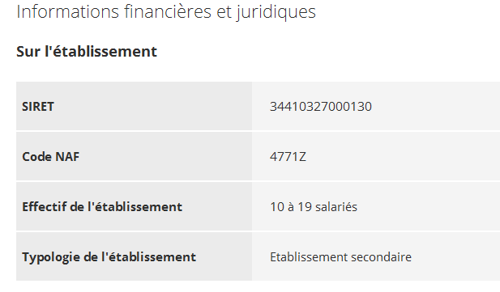

**Avant le rendez-vous, vous vous préparez spécifiquement pour cet entretien (objectifs, outils d’aide à la vente, recherche d’informations complémentaires, etc.)**

**Tarifs**

|  |  |  |  |  |
| --- | --- | --- | --- | --- |
| **2 joueurs** | **3 joueurs** | **4 joueurs** | **5 joueurs** | **6 joueurs** |
| 33 € par personne | 30 € par personne | 25 € par personne | 23 € par personne | 20 € par personne |
| **Plus de 6 joueurs ?**  RESERVEZ DEUX SALLES ET AFFRONTEZ-VOUS PAR EQUIPE, JUSQU’A 12 JOUEURS SUR UNE MEME ENIGME.  **Privatisation des deux salles** : prix tarif base 12 personnes  TVA : 20% | | | | |

Les tarifs (attention ! tarifs TTC dans le tableau) sont identiques aux tarifs pour les particuliers, néanmoins vous réservez un accueil tout particulier pour les entreprises et proposez des prestations complémentaires. Vous pourrez effectuer une **remise de 10 % maximum** sur les prestations de base (jeu) si l’entreprise réserve les 2 salles. Pas de remise possible sur les prestations complémentaires.

L’entretien pourra déboucher **sur la réalisation d’un devis pour le client.** Si le client accepte le devis (daté et signé par les deux parties) **un acompte de 50% sera demandé** afin de valider le devis. Le solde sera à régler 8 jours avant la prestation.

# **Prestations complémentaires et fiche client à compléter**

|  |  |  |
| --- | --- | --- |
| **FICHE CLIENT** | | |
| **Société :** | **Type d’événement :**   * Team building * Séminaires * Réunion * soirée informelle * Lancement de produits * Evénement/RP * Autres (préciser) | **Par quelles autres prestations êtes-vous intéressé ?**  (tous les prix sont donnés par personne)   * Petit déjeuner * * Repas * * Cocktail * * Coupe de champagne * Salle de réunion (150 HT €)** * Activité(s) supplémentaires (selon activité)   *repas préparés et livrés par un traiteur. Plusieurs formules au choix (voir carte)  ** Salle de réunion équipée d’un vidéoprojecteur, paper-board, tableau blanc- Capacité max : 20 personnes. Tables modulables |
| **Contact :** | **Date envisagée :** |
| **N° téléphone :** | **Nombre de participants :** |
| **E-mail :** | **Horaires souhaités :** |

*Cette fiche permettra d’établir un devis précis pour le client en fonction des prestations retenues.*

Formules traiteur

**Formule petit déjeuner dès 5.50 euros HT par personne**

Formule accueil

Café/ Thé

2 mini viennoiseries (mini croissant

Et mini pain au chocolat)

Eau minérale et jus de fruits soit 15 cl par personne.

**Le cocktail à 15.00 € HT par personne**

**Les pièces salées :**

Le savarin de chèvre et son caviar de wasabi,

Le bagel de saumon, aneth et citron,

Le wraps de crudités,

Le samossa de légumes de saison,

Le pithiviers endives, reblochon et pomme de terre,

Les gougères cacahuètes, Emmental,

La navette de poulet sauce gribiche.

****

**Les douceurs :**

La sucette de riz au lait,

La tartelette façon Mojito,

Le cannelés Bordelais.

****

Notre prestation pour le cocktail comprend :

Les jus de fruits, sodas eaux plates et gazeuses soit 25 cl par personne en tout.

La verrerie en usage unique, les serviettes cocktails et le nappage en in tissé du buffet.

**Le cocktail esprit tapas à 23.00 € HT par personne**

Notre prestation pour le buffet esprit tapas comprend:

Les eaux plates et gazeuses, les arts de la table en usage unique.

**Buffet charcuterie**

**Le buffet esprit tapas :**

**L’ardoise de charcuterie:**

Serrano, chorizo et saucisson Ibérique et son pan con tomate.

La brochette de calamar persil et piment d‘Espelette.

La gougère cacahuètes, emmental,

La salade de ratte et sa sauce bravas,

Le samossas de légumes de saison, l’albondigas de bœuf sauce Biscaïenne.

****

**Le fromage:**

Le Manchego AOP du pays Basque et sa confiture de coing.

****

Les douceurs:

Le montecao à la cannelle,

La crème catalane à la fleur d‘oranger

**La sélection du sommelier :**

Le vin rouge : Le côte du Rhône village : Les Serpes 2018.

Le vin rosé: L’ETC de Montpezat du Quercy.

soit 18 cl de vin par personne en tout.

**Le plateau repas tendance à**

**25.00 € HT par personne**

Tartare de Saint-Jacques, citron vert et yusu,

Ou Carpaccio de canard, huile de noisette,

copeaux de foie gras grillés.

****

Suprême de volaille fermière cuit en basse

température, légumes de saison juste saisis

et bouillon léger à la citronnelle.

Ou

Poisson du marché cuit à l’unilatérale, duo d’écrasés

de potiron et de pomme de terre à l’huile d’olive

vierge Bio.

****

Options pause fromagère

« Betty » affineur :

1,48 euros HT.

****

Poire pochée aux 11 épices douces, crumble coco,

crémeux à la mangue.

Pain individuel,

Eau minérale en contenant recyclé

Avec couverts en inox.

**La flûte de Champagne à partir de 8.00 € HT par personne**

Le Brut – Frais, rond et subtil (100% Pinot Noir) La flûte (12cl) : 8 €

Le Rosé Brut – Fruité et frais (70% Pinot Noir, 30% Chardonnay) La flûte (12cl) : 9 €

Le Demi-Sec – Tendre, subtil et chaleureux (100% Pinot Noir) La flûte (12cl) : 10 €



Fondamentaux de la vente

CAS N°4

**ETUDE DE CAS « ARVEL VOYAGES »**

L. ROULLET 09/2023

ARVEL VOYAGES

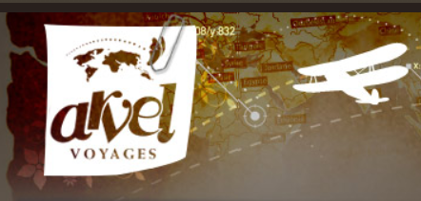

*Samedi 23 Novembre. Dans l’agence Arvel Voyages de Villeurbanne, de nombreux clients attendent…*

Instructions vendeur :

1. Prenez connaissance du catalogue de l’agence
2. Réfléchissez aux questions à poser pour découvrir les besoins, les attentes et les freins du client. Etablissez le plan de découverte.
3. Recevez le client avec comme objectif de le découvrir afin de lui proposer le voyage ou séjour le plus adapté.

NB : Vous ne devez pas prendre connaissance du contenu des fiches clients.

Instructions client :

1. Prenez connaissance du contenu de la fiche client que l’on vous a attribué.
2. Interprétez votre rôle en respectant les consignes contenues dans la fiche client.

Instructions observateur :

1. Observez le comportement du vendeur.
2. Complétez la grille d’évaluation fournie ci-après.

* Fermes aux toits de lauze
* Nature en liberté
* Piques-niques et baignades

|  |  |
| --- | --- |
| FRANCE La montagne ardéchoise (Randonnée)  Randos et séjours à Usclades  **Vous désirez découvrir les merveilleux paysages du Haut Plateau ardéchois, et surtout ses très belles bâtisses toutes de pierre et de chaume ou les grandes fermes aux lourds toits de lauze.  Usclades (1270m) est le village idéal. Une équipe d’accompagnateurs passionnés du pays vous guidera à travers le Haut Plateau.** | Fond de carte france |

Au départ du petit village d’Usclades, ce sera une succession de balades à la demi-journée ou journée continue avec pique-nique. Le programme, très varié, comprend des baignades, des visites de sites intéressants. Un minibus permet de varier au maximum les sorties. Séjour idéal pour découvrir, en douceur, la randonnée pédestre, ou encore pour se remettre en bonne condition physique avant d’enchaîner avec une randonnée. Les deux dernières semaines comportent un programme « confitures ». On marchera souvent dans des lieux où l’on pourra cueillir myrtilles, framboises, mûres. De retour à Usclades, il y aura tout le nécessaire (pots et sucre) pour préparer les confitures d’hiver. Prévoyez de la place dans vos bagages !

Prix par personne et par semaine, en pension complète du dimanche au dimanche  
Départs du 02/07 au 13/08 = 381€, du 20/08 au 27/08 (programme confitures) = 404 €

Groupe de 5 à 12 participants, niveau 1 – 4 à 5h de marche par jour  
  
Le prix comprend :  
- L’hébergement au centre « les Chats perchés » en chambre pour deux personnes. Confort simple, douche à l’étage. Sur place : bibliothèque, salon, jeux.  
- La pension complète du dîner du jour 1 au déjeuner du jour 8, grande table d’hôte, repas soignés et copieux.  
- Les services d’un accompagnateur très familier de la région, les assurances.

* Lumière de Toscane
* Trésors de Florence
* Vieilles villes de Lucques et Pise

|  |  |
| --- | --- |
| ITALIE San Mommé, collines de Toscane (Séjour soleil)  **Vous aimerez la Toscane, sa lumière extraordinairement douce, ses richesses artistiques et culturelles innombrables. Vous apprécierez les collines plantées de cyprès et de pins parasols, les vestiges de la civilisation des Etrusques et les chefs-d’œuvre de la Renaissance.** | [carte d italie carte d itali](http://k-wi.com/blog/wp-content/uploads/2009/03/carte_italie_fr.gif) |

San Mommé, paisible petit village (600m d’altitude), à 15km de Pistoïa et à une cinquantaine de kilomètres de Florence, est situé sur une colline boisée qui apporte sa fraîcheur même en plein été.

*Les excursions : à 4km, le village de Castagno, véritable musée de plein air : des sculptures contemporaines sont à travers la localité. Pistoïa et Florence sont accessibles par un train au départ du village. San Mommé est proche également de Pise et de Lucques enserré dans ses vieux remparts. Voiture très recommandée.*

Hôtel Arcobaleno

Situé à l’entrée du village, il surplombe la vallée. Chambre avec confort simple (toilette, douche), grande terrasse ombragée, bonne cuisine avec des plats toscans. Cave exceptionnelle de 600 types de vins italiens. Grande piscine en plein air avec bassin pour les enfants. Tennis. Parking privé. A proximité, espace vert aménagé avec aire de jeux pour enfants.

Prix par personne, par semaine en demi-pension du samedi au samedi  
  
Du 06/05 au 01/07 : 223,08 € Du 01/07 au 29/07 et du 19/08 au 02/09 : 275,38€  
Du 29/07 au 19/08 : 301,54€

Supplément ch. Individuelle : 69,23€ - Réduction Enfants

Le prix comprend : hébergement 7 nuits en demi-pension, assurances, assistance d’un animateur Arvel Travel.  
Non compris : boissons, visites

* Palerme : ville musée, cité d’aujourd’hui
* Amphithéâtre romain de Taormine
* Agrigente et la vallée des Temples

|  |  |
| --- | --- |
| SICILE Villes côtières et cœur de l’île (Autotour) Histoire et traditions populaires  **Ce nouvel autotour « avion + voiture » vous permettra de découvrir la Sicile sous ses différents aspects. Au carrefour des mondes méditerranéen et oriental, elle est un témoin privilégié de l’histoire, celle des conquêtes dont elle fut l’objet :** | http://www.calculez.org/etna/sicile3.jpg |

**Carthaginois, Grecs, Romains, Arabes, Normands, Espagnols se sont succédés sur cette île !**

**Jour 1 – Palerme**Vol et arrivée à Palerme où vous prendrez possession de votre véhicule de location à l’aéroport. Nuit à Palerme ou dans la région.

**Jour 2 et 3 – Région de Taormine**Taormine est célèbre pour son théâtre grec. Vous visiterez aussi la place du Duomo, la fontaine et la cathédrale du 17è s., la place Corvaia, le palais ducal. Dans les environs, la tour Badia Vecchia, le château médiéval, le village de Castel Mola, le Mont Venere, les belles plages de Mazzaro.

**Jour 4 – Région de Piazza Amerina**Au cœur de l’île, cette ville est bâtie sur trois collines. A 6km, la célèbre villa romaine de Casale, vaste ensemble au pavement de mosaïque bien préservé. A 31 km, Enna, balcon de la Sicile, a conservé de beaux monuments de l’époque normande.

**Jour 5 – Région d’Agrigente**Fièrement bâtie sur deux collines face à la mer, au-dessus de la vallée des Temples. Dans le centre, l’église St Nicola (13è s.), la cathédrale (14è s.) et le tombeau de De Marinis, les musées, la vallée des Temples. Après les visites, les belles places invitent à la baignade.

**Jour 6 et 7 – Région de Palerme**La capitale de la Sicile rassemble les splendeurs de son passé byzantin, arabe et normand. Vous découvrirez la cathédrale ornée de bas-reliefs, l’église de St Jean des Ermites et ses coupoles arabes, les mosaïques de la Martorana… Vous vous promènerez aussi via Maqueda à travers des quartiers populaires et animés.

**Jour 8 – Retour en France ou séjour à Cefalù**Suivant votre choix, vous prendrez le vol retour pour la France ou bien vous séjournerez une semaine à Cefalù.

Prix par personne (avion + hébergement 7 nuits avec petit-déjeuner), départ de Lyon, Paris ou Mulhouse  
Du 08/04 au 01/07 : 530,77 € - du 01/07 au 02/09 : 629,23€  
Supplément ch. Individuelle : 144,82€  
Le prix comprend : transport aérien, hébergement 7 nuits en hôtel 3 étoiles, petits-déjeuners  
Non compris : location d’une voiture (7j. km illimité) cat. B (Fiat Punto ou équivalent) 270, 77 €, cat. D (Fiat Brava ou équivalent) 369,23€

**Parc Naturel du Queyras**

* Randonnées et soleil
* Vieux villages de montagne

|  |  |
| --- | --- |
| FRANCE  Les Alpes du Queyras et le soleil d’Arvieux  Séjour aux « Esquirousses »  **Dans le Parc Naturel du Queyras, au pied de l’Izoard, Arvieux est une enclave ensoleillée bordée par la vallée d l’Ubaye et le Briançonnais.** | Fond de carte france |

Arvieux, village de haute montagne (1780m d’altitude) est situé au cœur des Hautes-Alpes tout près de l’Italie. Votre maison familiale se trouve dans le hameau de Brunissard.

**Les Esquirousses**, 50 chambres avec coin montagne, parents et enfants séparés. 6 appartements de 2 chambres et wc indépendants. 3 chambres pour personnes à mobilité réduite. L’entretien des chambres est assuré par les usagers. Pensions complète : cuisine régionale, un choix de paniers-repas. Petit déjeuner (servi en self), déjeuner et dîner. Café en sus. Desserte et nettoyage des tables demandés aux vacanciers.

**Animation** comprise dans le prix du séjour. Salles collectives polyvalentes, coin cheminée, bar, bibliothèque, boutique, cabines saunas, terrasse panoramique, laverie, courts de tennis, ping-pong, mini-golf, volley, pétanque, aire de jeux pour enfants. Unique en France : observatoire multimédia, astronomie, nature, environnement. Avec supplément : rafting, escalade, parapente, VTT, équitation…

Enfants : De 0 à 2 ans, nurserie payante. Pour les plus grands : petites randonnées, découverte du patrimoine local, ou randonnée tout simplement.  
Soirées animées autour de la connaissance de la région et aussi fêtes à thème, jeux, surprises.

Prix par personne et par semaine, en pension complète du samedi au samedi  
Du 17/06 au 08/07 et du 19/08 au 02/09 : 277,59€

Du 08/07 au 19/08 : 331,69€

Gratuit pour les enfants de moins de 6 ans

* Casbah aux tours carrées
* Jardins d’Hammamet
* Immenses plages de sable

|  |  |
| --- | --- |
| TUNISIE Le Golfe d’Hammamet  Séjour au « Hammamet Hôtel »  **Le site d’Hammamet est célèbre, à juste titre : un ciel toujours pur, un climat idéal, une mer émeraude. Vous admirerez la casbah aux tours carrées qui baigne dans la mer, les jardins plantés de cyprès, d’orangers et de bougainvillées.**  Excursions nombreuses et faciles : Tunis, Carthage, Sousse, Kairouan, El Jem  Hôtel-club situé à 100m d’une immense plage de sable fin. Bâtiments de 1 ou 2 étages dispersés dans un immense verger (citronniers, oliviers, fleurs exotiques). Deux restaurants, barbecue et pizza sur la plage. 210 chambres spacieuses climatisées d’excellent confort. | http://www.dordogne-perigord-export.com/commun/images/atlas/cartes/carte_tunisie_fr.gif |

Loisirs dans l’hôtel : 2 grandes piscines, volley, ping-pong, tennis, minigolf, sauna, jacuzzi, fitness, promenades en mer, discothèque.

Prix par personne et par semaine, en demi-pension  
Départ le dimanche de Lyon et Paris - Départ le vendredi de Strasbourg

Lyon Paris  
Du 2/04 au 28/05 420,76€ 405,51€  
Semaine supplémentaire 166,93€ 166,93€

Du 28/05 au 02/07   
et du 10/09 au 29/10 403,99€ 403,99€  
Semaine supplémentaire 166,93€ 166,93€

Du 02/07 au 10/09 449,72€ 449,72€  
Semaine supplémentaire 245,97€ 245,97€

Supplément pension complète : 30,49€  
Supplément ch. Individuelle : 38,11 €  
Séjours de 2 semaines obligatoires pour les départs du 09/07 au 13/08 inclus

Le prix comprend le transport aérien, les transferts, l’hébergement en pension complète ou demi-pension du petit-déjeuner du jour 2 au petit-déjeuner du dernier jour, les services d’un animateur Arvel Travel et les assurances.

Non compris : la taxe d’aéroport (22,87€) et l’assurance annulation (53,89€)

* Langue de Barbarie
* Village de pêcheur
* Parc de Djoudj

|  |  |
| --- | --- |
| SENEGAL Saint-Louis, Sahara, océan et Afrique noire  Séjour à l’hôtel « Cap Saint-Louis »  **Saint-Louis, ancienne capitale de l’Afrique occidentale est devenue la métropole de la région du Fleuve dont elle occupe l’île principale. A la croisée de l’océan, du Sahara et de la brousse, Saint-Louis reste marquée par les souvenirs de la traite des noirs mais est aujourd’hui la meilleure porte pour découvrir l’Afrique.** | http://www.le-senegal.net/s_photos/carte.jpg |

*Superbe ville d’eau, elle recèle un patrimoine architectural et historique très riche, l’île de Saint-Louis est située à la frontière de la Mauritanie, entre le fleuve Sénégal et l’océan Atlantique. Cette ancienne ville coloniale compose un véritable tableau vivant où toutes les teintes se complètent, tout particulièrement lors du retour des centaines de pirogues de pêcheurs le soir sur la plage.*

L’hôtel est composé de 45 bungalows climatisés et équipés avec douche/wc, disséminés dans un jardin de verdure et de fleurs tropicales (3ha). Il est situé sur la langue de Barbarie, directement sur la plage, à 4 km du centre de Saint-Louis.  
Loisirs dans l’hôtel : Piscine avec bain pour enfants, bar, restaurant, tennis, volley, salle de jeux et de TV, ping-pong, VTT, propositions d’excursions.  
Excursions : Vous pourrez découvrir le parc national de la Langue de Barbarie en pirogue, remonter le fleuve Sénégal, visiter le parc du Djoudj (novembre à avril), pêcher à la traîne, partir en broussage en 4x4, faire une incursion dans le désert mauritanien…

Prix par personne et par semaine, en demi-pension du samedi au samedi  
Départ Lyon et Paris

Du 02/04 au 30/04 : 783,08€ Du 29/04 au 27/05 : 706,15€ Du 27/05 au 01/07 : 747,69€  
Du 01/07 au 22/07 : 713,85€ Du 22/07 au 29/07 : 883,28€ Du 29/07 au 19/08 : 918,46€  
Du 19/08 au 26/08 : 883,28€ Du 26/08 au 16/09 : 706,15€

Semaine supplémentaire (avril, mai, juin, septembre) : 246,15€

Semaine supplémentaire (juillet, août) : 292,31€

Supplément ch. Individuelle : 176,92€

Le prix comprend : transport aérien, transferts, hébergement 7 nuits en demi-pension du petit-déjeuner du jour 2 au petit-déjeuner du dernier jour, les services d’un animateur Arvel Travel et les assurances.

Non compris : boissons, taxes d’aéroport (30,77€)

* Croisière sur la rivière Li
* Armée de terre cuite de Xian
* Grande Muraille et Cité interdite

|  |  |
| --- | --- |
| CHINE Grandes villes de l’empire du Milieu  Circuit « de la tradition au XXIè siècle »  **Ce circuit très complet de trois semaines permet de découvrir les plus grandes villes, les sites archéologiques, les paysages les plus célèbres de la Chine. L’itinéraire passe par Wutaishan, cœur du bouddhisme chinois, dans une zone encore peu touristique.** | http://www.interex.fr/commun/images/atlas/cartes/carte_chine_fr.gif |

**Jour 1 : France-Beijing (Pékin)**Vol à destination de Beijing (Pékin)

**Jour 2 à 6 : Beijing**Excursion à la Grande Muraille. Visite du tombeau des Ming, le Palais d’été, la Cité interdite, le Temple du Ciel, le Temple des Lamas, la Place Tien An Men. Durant le séjour à Beijing : un spectacle d’opéra et un dîner de canard laqué. Départ pour Datong en train de nuit.

**Jour 7 : Datong-Wutaishan**A Datong, la grotte Yungang. Trajet en bus à Wutaishan. En route, visite de la Pagode de Yingxian et du temple suspendu.

**Jour 8 : Wutaishan**Visite des temples Pusading Xiantong, Da Yuang Nanshan, du Temple de la Source du Dragon.

**Jour 9 : Wutaishan-Taiyuan**En route, visite des temples de Fo Guang et du monastère Jinge.

**Jour 10 : Taiyuan**Visite du sanctuaire de Jinci et des grottes de Tianlongshan. Départ pour Xian en train de nuit.

**Jour 11 : Xian**Visite de l’armée de terre cuite : mille guerriers reproduits minutieusement (grandeur nature) avec leurs costumes, leurs coiffes, leurs armes et leurs chevaux.

**Jour 12 : Xian**Le nouveau musée, la grande et la petite pagode des Oies Sauvages, la vieille ville et l’ancienne muraille. Dans l’aorès-midi, départ en avion pour Hangzhou.

**Jour 13 : Hangzhou**Visite de la pagode des Six Harmonies et la grotte du Dragon Jaune.

**Jour 14 : Hangzhou-Suzhou**Le lac Xihu, le temple Lingyn, le thé du puits du Dragon et son jardin de bonzais. Visite d’un atelier de dévidage de cocons, de tissage et d’impression sur soie. Dans l’après-midi, départ en bateau par le grand canal. A Suzhou, le soir : spectacle au jardin du maître des filets.

**Jour 15 : Suzhou-Shangaï**A Suzhou, la « Venise de l’Orient », visite du jardin de la Politique des Simples et ses bonzaïs, la colline du Tigre. En fin d’après-midi, départ en train pour Shangaï.

**Jour 16 : Shangaï**Le Bund, artère élégante de la ville. Aperçu de l’architecture contemporaine au cœur de la capitale économique de l’Empire du Milieu. L’après-midi, visite du musée national. Lespectacle d’acrobaties.

**Jour 17 : Shangaï-Guilin**  
A Shangaï, le jardin du Mandarin Yu, la vieille ville, le temple du Bouddha de Jade. Dans l’après-midi, vol pour Guilin. Visite de la grotte de la Flûte du roseau.

**Jour 18 : Guilin**Guilin est connue dans tout le pays pour la beauté de ses paysages, source d’inspiration des peintres et des poètes. Croisière sur la rivière Li jusqu’au village de Yangshuo, la montagne des couleurs.

**Jour 19 : Guilin-Canton**  
Le matin vol pour Canton. Canton (Guangzhou) est au centre d’une zone économique nouvelle ». Visite du temple de la Famille Chen, de la Pagode des Six Banians, du mémorial de Sun Yat Sen, du marché Qing Ping qui regorge des marchandises les plus diverses.  
 **Jour 20 : Canton-Hong-Kong**Transfert en bateau dans la matinée pour Hong-Kong. Déjeuner libre. Tour de la ville de Hong-Kong. Transfert à l’aéroport et vol de nuit.

**Jour 21 : Arrivée en France**

Prix par personne au départ de Paris

Du 16/04 au 06/05 : 2393€ Du 07/05 au 27/05 : 2393€

Du 10/07 au 30/07 : 2529€ Du 07/08 au 27/08 : 2498€

Du 25/09 au 15/10 : 2431€

Supplément ch. Individuelle : 304€

Le prix comprend : transport aérien, vols intérieurs, transferts, transports intérieurs en train et car, logement en hôtels confortables, pension complète en Chine avec un dîner de canard laqué et 2 spectacles, visites et excursions, services d’un animateur Arvel Travel, assurances

Non compris : taxes d’aéroport (env. 45€), frais de visa, pourboires, repas à Hong-Kong



Fondamentaux de la vente

CAS N°5

**ETUDE DE CAS « YOURTE CONTEMPORAINE »**

L. ROULLET 09/2023

1. **L’ENTREPRISE**

YC est une entreprise basée au Fenouiller en Vendée, près de Saint-Gilles Croix de Vie. Depuis quelques années, elle importe des structures de yourtes contemporaines produites au Canada et aux Etats-Unis auxquelles elle ajoute des éléments de confort en matière d’aménagements intérieurs en partenariat avec des entreprises de la région. YC est ainsi la seule entreprise au monde à commercialiser des yourtes à usage d’habitation livrée clés en main.

1. **LE CONCEPT PRODUIT**

S’inspirant de l’habitat mongol utilisant des techniques ancestrales, la yourte contemporaine permet de disposer de tous les avantages de la yourte tout en bénéficiant des techniques modernes. Le bâtiment circulaire à ossature bois est recouvert d’une toile. Les yourtes les plus grandes ont une surface habitable 75 m² (pour 100 m² de plancher) avec une forte impression de volume créée par les 4, 75 mètres de hauteur en son centre. Il est par ailleurs tout à fait possible de relier plusieurs yourtes pour augmenter la surface.

Le principe de construction est simple. Une plate-forme reposant sur 10 à 15 pieds réglables assurent la rigidité d’ensemble de la yourte. Le plancher se fixe directement sur la plate-forme, il est séparé du sol par un vide sanitaire de 30 à 70 cm. Il se compose d’un isolant en chanvre ou en ouate de cellulose recouvert d’un double plancher en pin massif.

Les murs sont constitués de lattes en pin pré-assemblées à l’aide de rivets en aluminium qui se déplient lors du montage. Des panneaux souples composés d’isolants minces réfléchissants multi-couches constituent l’isolant qui est ensuite recouvert en intérieur d’une toile de coton écru ignifugée.

Un câble circulaire est posé sur le haut du mur en lattis, il permet de fixer les chevrons de toit en pin qui se rejoignent tous au niveau de l’anneau de compression au sommet du toit. La fixation se fait par des broches en inox. L’isolation de la toiture est effectuée avec les mêmes panneaux d’aluminium que ceux des murs. L’anneau de compression, sorte de clé de voûte de la toiture, est réalisé en lamellé collé massif. Il supporte le dôme zénithal en acrylique transparent qui créée le puits de lumière si spécifique aux yourtes contemporaines. Ce dôme zénithal peut s’entrouvrir et permet l’aération de la yourte tout en jouant le rôle de condensateur par lequel l’humidité est évacuée par écoulement le long du toit. L’extérieur est revêtu d’une toile de PVC parfaitement étanche au niveau de la toiture et de panneaux en coton et en polyester pour les murs.

Tous types d’ouvertures sont possibles : portes, panneaux équipés de fenêtres souples en vinyle (non ouvrantes), fenêtres ouvrantes avec châssis et bien sur volets. Il peut y avoir autant d’ouvertures que de panneaux.

L’aménagement et le confort sont ceux d’une maison traditionnelle avec cuisine aménagée, salle de bain, cloisons de chambres, mezzanines, etc…

Le montage de la yourte se fait en une ou deux journées, elle peut être livrée en kit ou montée et aménagée par YC et ses partenaires.

Il existe de nombreuses solutions de chauffage écologique permettant de bénéficier d’un crédit d’impôts, les plus simples étant les poêles à bois ou à granules.

La garantie est de 7 ans et peut être étendue à 15 ans en option sur certaines parties de la yourte. Les toiles sont lavables et interchangeables, les éléments en bois ne nécessitent qu’un traitement simple avec une huile de protection naturelle.

YC dispose d’une large gamme qui peut couvrir tous les segments de clientèle :

* habitation principale ou secondaire pour les particuliers
* gîte pour les professionnels du tourisme (les tarifs de location d’une yourte vont de 500 à 900 euros par semaine selon les saisons)
* bureau, salle d’accueil, bar, restaurant, etc… pour les besoins des entreprises.

Certains modèles sont aux normes ERP (Etablissement Recevant du Public), d’autres sont des HLL qui dispensent d’un permis de construire et peuvent être implantés en terrain agricole ou en zone non constructible.

La plupart des yourtes pesant moins de deux tonnes, leur transport s’effectue aisément dans un véhicule utilitaire.

La yourte est un produit à grande modularité, il est aisé de déplacer une ouverture (porte ou fenêtre), de revoir l’aménagement intérieur en déplaçant les cloisons ainsi que d’adjoindre une terrasse à l’extérieur. Il est aussi possible de démonter sa yourte pour la reconstruire ailleurs.

Très écologique, la yourte nécessite peu d’énergie à la construction. Les matériaux choisis sont naturels et non issus de l’industrie pétrochimique qui dégage beaucoup de CO² dans son processus de transformation. Ainsi le bois naturel a été privilégié au détriment des panneaux à particules de bois qui utilisent beaucoup de colle à base de pétrole. Les isolants en chanvre ou en ouate de cellulose sont parfaitement naturels. Le faible poids de la yourte et sa facilité de montage permettent de ne pas consommer beaucoup de CO² pour son transport et son montage. Bref, la yourte contemporaine ne laisse qu’une très faible empreinte écologique sur son environnement. Cette empreinte est d’autant plus faible que la yourte contemporaine à été conçue dans un soucis de développement durable avec des matériaux qui sont recyclable à 90 %.

Ce soucis de préserver l’environnement ne s’est pas fait au détriment de la solidité. La yourte contemporaine a la durée de vie d’une maison à ossature bois, les toiles sont à changer en fonction des qualités tous les 15 à 35 ans. Elle est conforme à la carte vent en France des zones 1 à 4 qui couvre l’ensemble de la France métropolitaine. Sa résistance à la neige varie de 150 kg à 1 tonne par m², elle peut donc être installée même en très haute montagne. Enfin, elle répond aux normes antisismique de l’Etat de Californie. La Yourte Contemporaine est probablement le HLL le plus résistant du marché.

La gamme se compose de trois lignes de produits :

* **les Tentes Rondes Meublées**: qui sont de petites yourtes très bien finies ne comprenant ni eau ni sanitaire (mais l’électricité), parfaites pour faire des chambres pour un gîte. Deux modèles existent : la TRM 24 et la TRM 31.
* **Les Yourtes de service**: qui sont des yourtes de différentes tailles de 18 à 68 m² répondant aux normes ERP, parfaites pour installer un bureau, une salle d’accueil, un restaurant, une salle de jeux, une garderie, etc…
* **Les Ecologiques Circulaires Réversibles**: qui sont des HLL haut de gamme comprenant tous les éléments de confort moderne. Deux modèles existent : le Rondano 31 et le Rondano 43 qui sont les HLL les plus écologiques du marché.

Les ventes de YC sont en constante progression. La communication de l’entreprise se fait principalement par la présence à des salons, par le site internet et par le marketing direct à destination des professionnels du tourisme.

**3. PRESENTATION DE LA YOURTE CONTEMPORAINE**

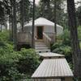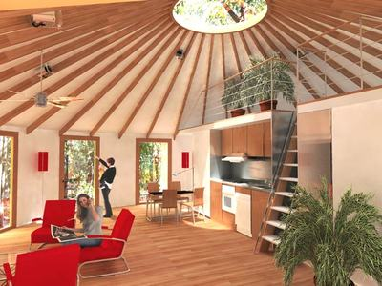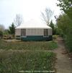

Vue d'ensemble d'une Yourte

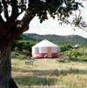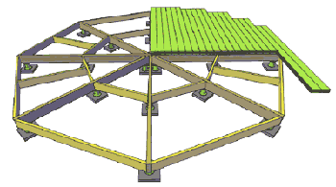

Structure du plancher de la yourte

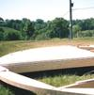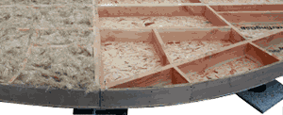

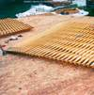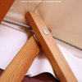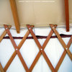Isolation du plancher

Lattis pré-assemblé et le câble circulaire de support du toit

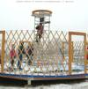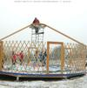

Montage des murs et pose de l'anneau de compression

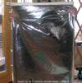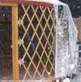

Pose de l'isolant

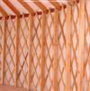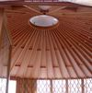

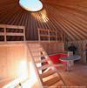

Vues de la structure et du dôme zénithal

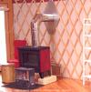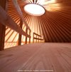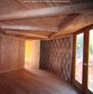

La mezzanine et une solution de chauffage

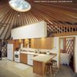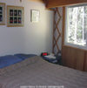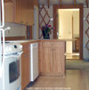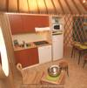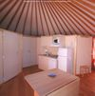

Aménagements intérieurs

**4. ASPECTS JURIDIQUES**

Les yourtes contemporaines peuvent être des HLL : Habitation Légère de Loisir. Juridiquement, une HLL est une construction à usage d'habitation, destinée à l'occupation temporaire ou saisonnière, démontable ou transportable et dont la gestion et l'entretien sont organisés et assurés de façon permanente dans un cadre collectif, notamment les maisons familiales et les villages de vacances. Les HLL de moins de 35 m² ne sont pas soumises à permis de construire mais à une simple déclaration de travaux.

**5. LES TARIFS**

|  |  |  |
| --- | --- | --- |
| **Tentes**  **Rondes** **Meublées** | **TRM 24** | Le modèle TRM 24 tout équipé, livré et monté est à partir de 12 000 euros HT par 5. |
| **TRM 31** | Le modèle TRM 31 tout équipé, livré et monté est à partir de 13 500 euros HT par 5. |
| **Yourtes**  **de** **Service** | | Les yourtes de service sont des yourtes répondant à la norme ERP (Etablissement Recevant du Public) qui peuvent servir aux professionnels en tant que bureau d’accueil du public, salle polyvalente, restaurant, etc …  Elles sont livrées non équipées. Les prix sont hors montage.  Les yourtes de services existent en plusieurs dimensions :   * 18 m² (diamètre 4,84m) à 7 146 euros HT * 24 m² (diamètre 5,58m) à 7 952 euros HT * 31 m² (diamètre 6,32 m) à 8 507 euros HT * 43 m² (diamètre 7,44 m) à 9 355 euros HT * 53 m² (diamètre 8,18 m) à 10 778 euros HT * 68 m² (diamètre 9,30m) à 11 697 euros HT |
| **Ecologiques**  **Circulaires**  **Réversibles** | **Rondano 31** | La Rondano 31 modèle Confort livrée et montée est à 19 450 euros HT. |
| **Rondano 43** | La Rondano 43 modèle Confort livrée et montée est à 21 450 euros HT. |

Options HT :

* Porte à la française 110 cm d’ouverture – double vitrage – pleine hauteur : 750 euros
* Isolation plancher en ouate de cellulose de 12 cm : 1 250 euros
* Volet d’occultation de dôme : 150 euros
* Rideaux de portes et fenêtres isolés (froid et chaleur) : 250 euros
* Gouttière de toit avec récupération : 346 euros
* Auvent acrylique de 121 cm : 687 euros
* Panneau pour sortie de poêle : 108 euros
* Renforcement neige niveau 1 : 478 euros
* Renforcement neige niveau 2 : 707 euros
* Montage de la plateforme et du plancher : de 360 à 780 euros selon la yourte
* Montage de la yourte : de 600 à 1080 euros selon la yourte
* Assistance au montage de la yourte : 720 euros

**6. LA CONCURRENCE**

Elle est constituée principalement des constructeurs de chalet en bois HHL.

De nombreuses entreprises sont présentes sur le marché. Beaucoup de constructeurs ont une assise régionale mais n'hésitent pas à livrer et monter dans toute la France. La présence aux salons de l'habitat en bois leur permet de prospecter à l'échelle nationale.

La clientèle est composée de particuliers mais aussi de professionnels qui équipent leurs campings de résidence HLL.

Les chalets nécessitent des fondations plus volumineuses que les yourtes. Le montage est aussi plus lent et les délais de fabrication plus longs. L'intérieur est plus cubique et les chalets ne disposent pas de puit de lumière contrairement à la yourte.

A titre d'exemple, on peut distinguer :

* **Jardichalet :**

L'entreprise propose une gamme de 6 chalets HLL de 23,94 m² à 37,2 m² avec des prix allant de 16 737 euros TTC à 25 053 euros TTC pour des chalets livrés sans équipement et auxquels il faut ajouter environ 2500 euros de plancher, 3500 euros d'isolation et 4500 euros de montage.

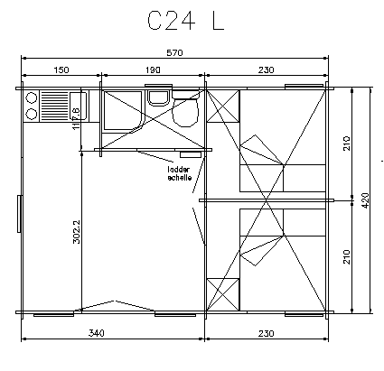Modèle C 24 L de 23,94 m²

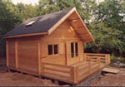

Plan d'aménagement intérieur du C 24 L

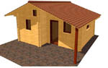

Modèle C 32 M

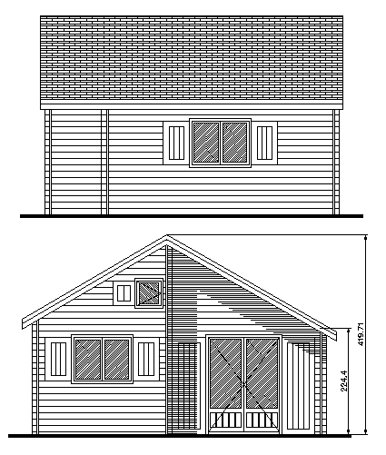Façades du C 32 M

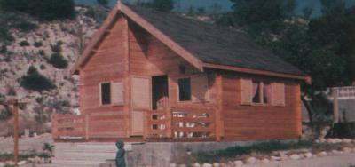C 32 M

Plus d'informations sur [www.jardichalet.fr](http://www.jardichalet.fr/)

* **Chaletlabeille :**

L'entreprise propose trois gamme de chalets HLL : Azur, Terroir et Résidence, dont une réservée aux professionnels.

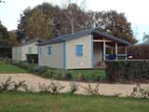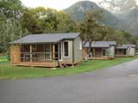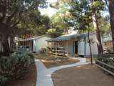

Quelques vues extérieures

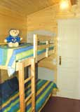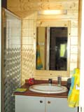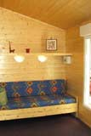

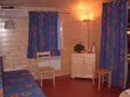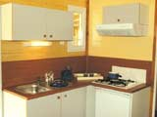

Vues intérieures

Plus d'informations sur : [www.chaletlabeille.com](http://www.chaletlabeille.com/)

**7. LE CONTEXTE DE LA NEGOCIATION**

Commercial de l’entreprise YC, vous avez été contacté par Dominique Legendre qui est propriétaire d’un terrain boisé de 8 hectares près d’une rivière sur lequel il envisage de créer un parc touristique.

Son projet prévoyait initialement l’implantation de petits chalets en bois pour la clientèle, plusieurs devis ont été réalisés en ce sens, mais après un passage au stand des Yourtes Contemporaines lors de salon des HLL, il a décidé de prendre contact avec YC.

A la suite d’un bref entretien téléphonique avec la secrétaire, qui a rempli une fiche prospect, un rendez-vous a été fixé avec M. Legendre pour le 17 décembre au domicile de ce dernier, ce qui occasionne un long déplacement en voiture de fonction pour le commercial que vous êtes.

**Vous rencontrez Dominique Legendre, chez lui à Vézac.**

**8. LES INFORMATIONS SUR LE CLIENT**

|  |
| --- |
| FICHE PROSPECT |
| **IDENTIFICATION**  Nom : Legendre Adresse : 32 rue des Mimosas **Prénom : Dominique 24 220 VEZAC** |
| **QUALIFICATION**  Professionnel  Projet à court terme  Fort potentiel d’achat |
| **CONTACTS**  - 19/09 : contact sur **stand** au salon des HLL, visite du modèle TRM 24  - 23/09 : **relance** téléphonique, prise de RDV  - 3/10 : RDV avec Dominique Legendre |



Fondamentaux de la vente

CAS N°6

**♓オム**

**« CAS RIZ »**

L. ROULLET 09/2023

Le cas RIZ - Stratégies et tactiques d’une négociation

Suite à l’article de l’éminent Professeur Kentaro Sushinishi (NIT - Nippon Institute of Technology, Osaka, Japon), paru dans la revue scientifique NATURE en juillet 2021, deux sociétés internationales se portent candidates à l’achat des 20 litres de sérum de riz japonais (oryzae japonensis) dernièrement synthétisés (durée maximale de conservation de 2 mois) :

- **Rajastan Technologies Ltd** (Bombay, Inde)

- **Bright Star Inc.** (Shanghai, Chine).

L’enjeu est pour eux de la plus haute importance. Chaque société souhaite commercialiser une nouvelle variété de riz pour améliorer la productivité des riziculteurs du monde entier, avec le soutien scientifique et financier de leurs gouvernements respectifs. Le riz constitue une denrée vitale, tant côté chinois qu’indien !

Le Professeur Sushinishi, réputé pour sa neutralité, a fait savoir qu’il n’était pas plus convaincu par la mise au point de l’une ou de l’autre variété de riz, et qu’il vendrait son sérum au plus offrant. Les deux sociétés ont décidé de mener des négociations à Genève, au siège de la FAO*, pour tenter de régler cette affaire.

*\*Emanation de l’ONU, en charge des affaires agricoles et alimentaires.*

**EXTRAIT DE PRESSE**

*Le Professeur Kentaro Sushinishi vient de frapper très fort dans la course aux manipulations génétiques du riz.*

*En effet, la synthèse d’acides aminés essentiels à la croissance du riz et à sa régulation hydrique aurait été réussie par son équipe basée à Osaka.  
Le Professeur Sushinishi, avec son sérum de synthèse, détiendrait donc la clé du mystère permettant d’accélérer les rendements en riziculture - y compris dans les conditions les plus difficiles (carences hydriques dans des régions habituellement peu propices à la culture de cette céréale, périodes de sécheresse dont la fréquence augmente avec le réchauffement climatique…)- et d’enrichir ses qualités nutritionnelles. Rappelons que le riz est l’aliment de base de la plupart des pays d’Asie, dont 80% des volumes se répartissent entre la Chine, la Corée, le Japon et l’Inde. Alors que les rendements par hectare stagnent depuis dix ans et que les terres cultivables sont menacées par la pression immobilière, tous les moyens sont bons pour garantir durablement l’approvisionnement de cette précieuse céréale (la deuxième céréale la plus consommée dans le monde).  
L’éminent Professeur Sushinishi nous a révélé qu’il devait vendre son précieux sérum à son compatriote NHK, qui vient de se rétracter.*

**INSTRUCTIONS :**

1. Répartissez-vous en 2 groupes de 8 acheteurs : le groupe « Rajastan Technologies » et le groupe « Bright Star »,

Choisissez un vendeur (rôle du Professeur Sushinishi),

Toutes les autres personnes observeront les échanges

1. Les acheteurs préparent leur négociation (20 mn) : chaque groupe établit un plan de négociation (objectifs, stratégies, tactiques éventuelles) et nomme **deux** représentants.
2. Les deux représentants de chaque groupe acheteur négocient durant **30 minutes**. Les autres membres du groupe peuvent communiquer avec leurs représentants, s’ils le souhaitent, mais uniquement par écrit. Les observateurs et le vendeur sont présents mais n’interviennent en aucun cas. Durant la négociation, toute personne peut demander une suspension de séance de 10 minutes maximum afin de discuter au sein de son groupe (brève réunion à huis clos).
3. Les acheteurs font leur proposition d’achat au vendeur (5 mn). Deux modalités possibles :
   1. Une offre commune faite par les deux groupes (par écrit sous enveloppe : prix-quantité),
   2. Une offre individuelle par chaque groupe (par écrit sous enveloppe : prix-quantité),
4. Le vendeur choisit l’offre la plus intéressante.

**NB : des informations complémentaires, spécifiques à chaque groupe (Rajastan Technologies et Bright Star) vous seront remises le jour J, avant la réunion**

**FICHE D’EVALUATION**

Etudiant(e) Groupe : Date : Sujet :

|  |  |  |  |  |
| --- | --- | --- | --- | --- |
|  | OUI | NON |  | REMARQUES |
| Outils d’aide à la vente :  Supports papier/numérique Echantillons / références |  |  | /4 |  |
| PRISE DE CONTACT  Bonjour + Présentation + Non-verbal Ctrl interlocuteur |  |  | /4 |  |
| DECOUVERTE DES BESOINS  **Questions ouvertes** Questions pertinentesReformule, vérifier avoir comprisAvance graduellement vers l’offreCrée de la confiance avec le client |  |  | /12 |  |
| ARGUMENTATION  **Donne des avantages-client Apporte des preuves** |  |  | N.E. |  |
| TRAITEMENT DES OBJECTIONS  Ecoute et cherche à comprendre Compense, rassure |  |  | N.E. |  |
| CONCLUSION  Cherche à conclure au bon moment Engagement concret et réciproque |  |  | N.E. |  |
| PRISE DE CONGE  Indique l’étape suivante Salue le client + non-verbal |  |  | N.E. |  |

* *Ce que j’ai préféré dans votre prestation :*
* *Vos axes d’amélioration :*

**TOTAL /20**